サイトブリッジ株式会社
2022年6月30日
「ロール」
マニュアル
Joruri CMS 2020
目次
[1]ロール 1
1-1 権限 1
1-2ロールへのアクセス 2
1-3ロール一覧画面 2
1-4 作成 3
1-5 ロールの詳細画面 6
1-6 権限の詳細画面 7

[1]ロール
ロールとは、コンセプト（Joruri内部の論理的なフォルダ）へのアクセス権を指し、ユーザーごとに適用することでサイト内の編集範囲を指定することが可能になります。
ロールの管理には、その操作権限を持つアカウントでログインします。

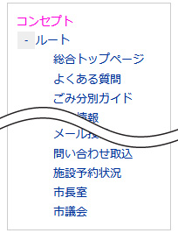
1-1 権限
ロールの権限には「閲覧」「作成」「編集」「削除」があります。
親となるコンセプトへの閲覧権限がないと、子のコンセプトへ権限を許可しても閲覧はできません。
また、「作成」「編集」「削除」いずれかの権限を単体で設定しても、「閲覧」権限がないコンセプトは表示されないため機能しません。
「閲覧」とあわせて設定する必要があります。
ただしユーザー権限が「作成者」の場合、コンテンツしか表示されないため、ディレクトリ及びファイルに対しての「閲覧」「作成」「編集」「削除」は表示されません。
ユーザー権限については『「ユーザー」マニュアル』をご確認ください。

【権限作成画面】
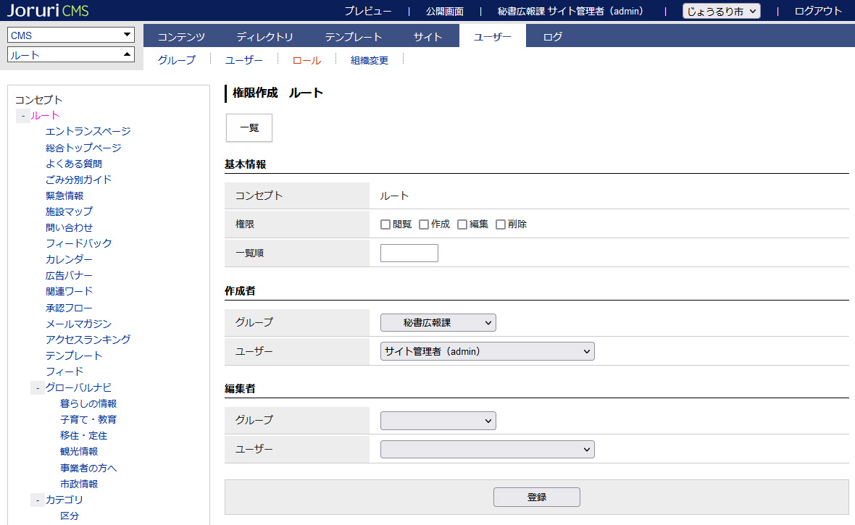
閲覧 | 対象コンセプト内のファイルの閲覧を許可します。
作成 | 対象コンセプト内のディレクトリ・ファイルの作成を許可します。
編集 | 対象コンセプト内のディレクトリ・ファイルの編集を許可します。
削除 | 対象コンセプト内のディレクトリ・ファイルの削除を許可します。

1-2ロールへのアクセス
管理画面の上部メニュー「ユーザー」＞「ロール」をクリックすると、ロール一覧が表示されます。
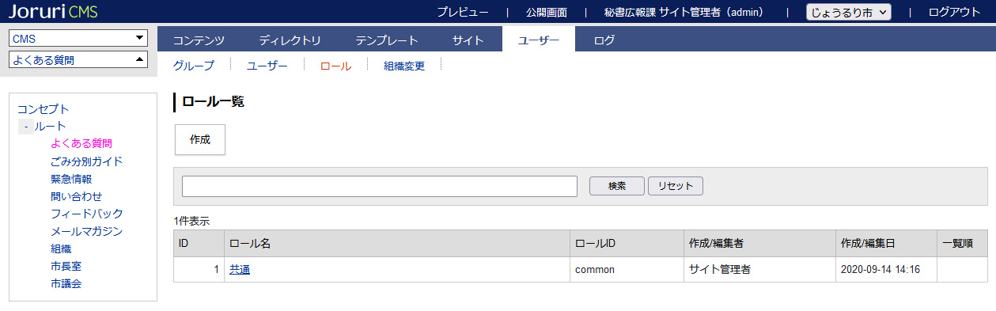

1-3ロール一覧画面
[3]
[2]
[1]
[1]作成 | ロールの作成画面が表示されます。
[2]検索フォーム | ロール名、ロールIDで絞り込むことができます。
[3]ロール名 | テキストリンクをクリックすると、ロールの詳細画面が表示されます。

1-4 作成
(1) ［作成］をクリックします。

(2)詳細画面が表示されます。基本情報を入力し、［登録］をクリックします。
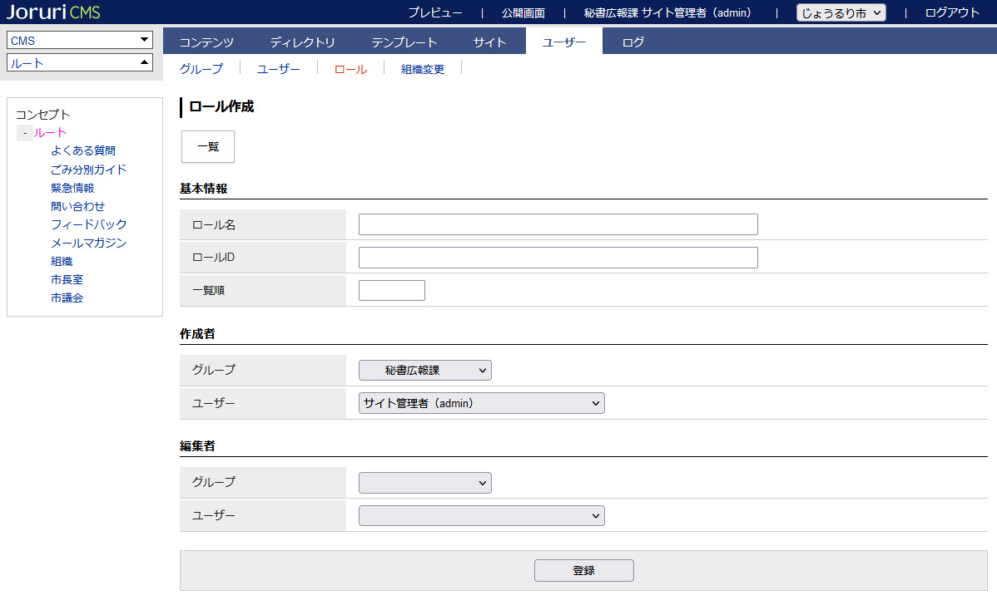
[3]
[2]
[1]

[1]ロール名 | 管理画面で表示するロール名を入力します。
[2]ロールID | 管理画面で使用するロールIDを半角英数字で入力します。
[3]一覧順 | 管理画面での一覧順を半角数字で入力します。（昇順）

(3)登録処理が完了しました。
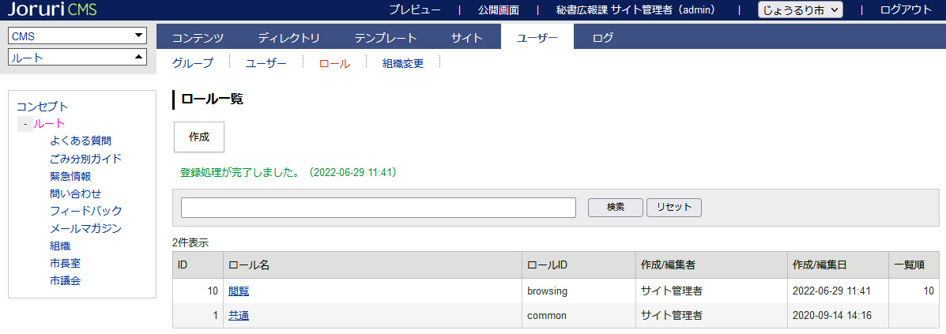

(4)作成したロールに権限の設定を行います。
作成したロールの行をクリックします。選択した行全体に色がつきます。
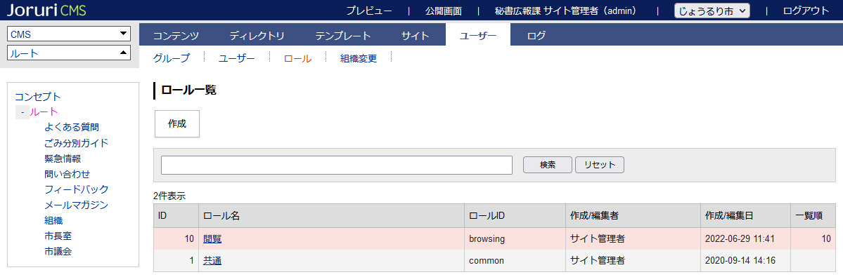

(5)権限一覧画面が表示されます。［作成］をクリックします。
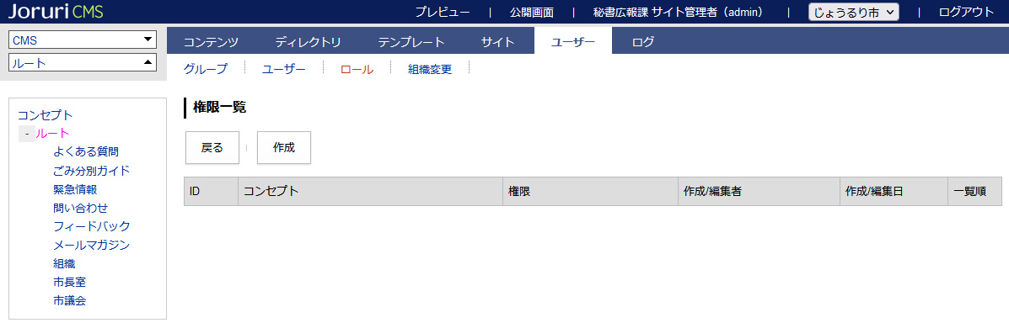

(6)権限作成画面が表示されます。基本情報を入力し、［登録］をクリックします。
[3]
[2]
[1]

[1]コンセプト | 権限の対象となるコンセプトを選択します。  左ツリーよりコンセプトを選択します。
[2]権限 | 「閲覧」「作成」「編集」「削除」から、権限にチェックをつけます。  作成したロールは、ユーザーに適用することで権限が付与されます。  ユーザーの設定については『「ユーザー」マニュアル』をご確認ください。
[3]一覧順 | 管理画面での一覧順を半角数字で入力します。（昇順）

(7)登録処理が完了しました。
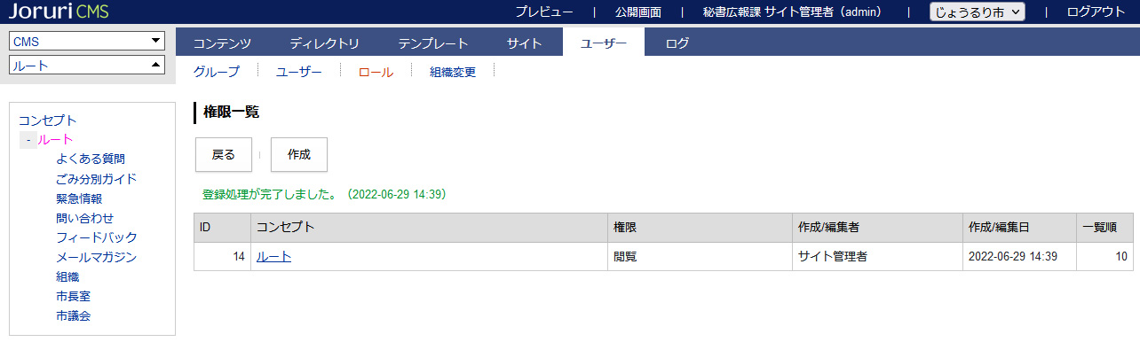

1-5 ロールの詳細画面
(1)「ロール名」のテキストリンクをクリックします。

(2)ロールの詳細画面が表示されます。
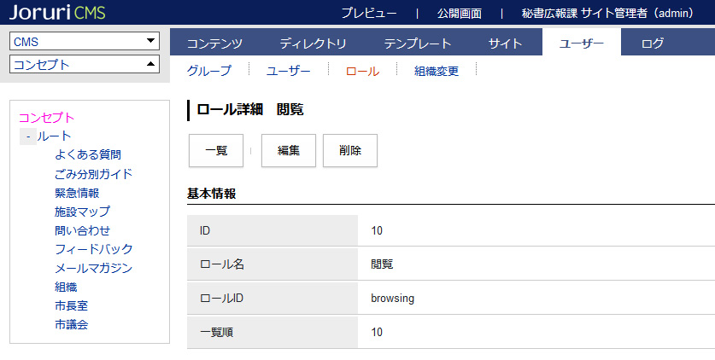
[2]
[1]
[1]編集 | ロールの編集画面が表示されます。
[2]削除 | ロールが削除されます。復元することはできません。  ユーザーにロールが設定されている場合は、ユーザーの設定から削除されます。

1-6 権限の詳細画面
(1)権限一覧画面で「コンセプト」のテキストリンクをクリックします。
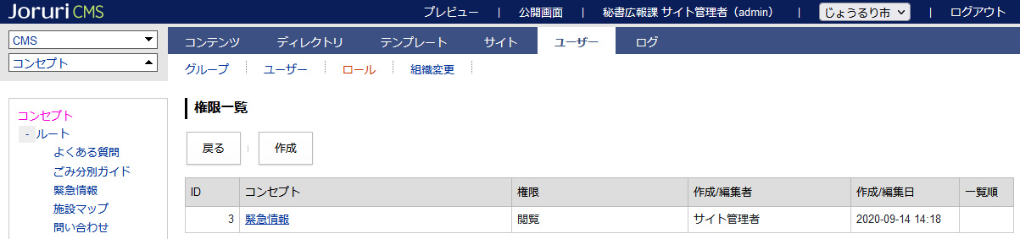

(2)権限の詳細画面が表示されます。
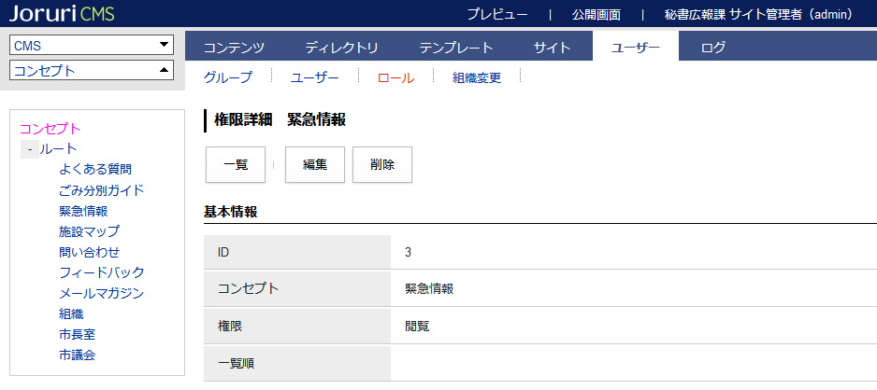
[2]
[1]
[1]編集 | 権限の編集画面が表示されます。
[2]削除 | 権限が削除されます。復元することはできません。  ユーザーにロールが設定されている場合は、ユーザーの設定から権限が削除されます。

